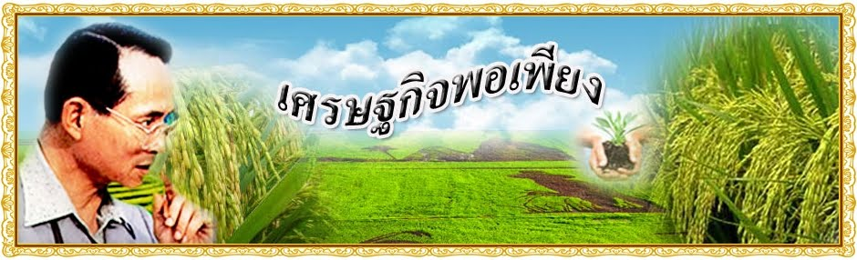
แหล่งเรียนรู้

เทศบาลตำบลอ่าวพะยูน อำเภอปากพะยูน จังหวัดพัทลุง

ปรัชญาเศรษฐกิจพอเพียง เป็นปรัชญาที่พระบาทสมเด็จพระเจ้าอยู่หัวทรงมีพระราชดำรัสชี้แนะแนวทาง การดำเนินชีวิตแก่พสกนิกรชาวไทย เป็นปรัชญาชี้ถึงแนวการดำรงอยู่ และปฏิบัติตนของประชาชนในทุกระดับตั้งแต่ระดับครอบครัว ระดับชุมชนจนถึงระดับรัฐ ทั้งในการพัฒนา และบริหารประเทศให้ดำเนินไปใน ทางสายกลาง โดยเฉพาะการพัฒนาเศรษฐกิจเพื่อให้ก้าวทันต่อโลกยุคโลกาภิวัฒน์ ชี้แนะแนวทางการดำรงอยู่และปฏิบัติตนในทางที่ควรจะเป็นโดยมีพื้นฐานมาจากวิถีชีวิตดั้งเดิมของสังคมไทย สามารถนำมาประยุกต์ใช้ได้ตลอดเวลา และเป็นการมองโลกเชิงระบบที่มีการเปลี่ยนแปลงอยู่ตลอดเวลา มุ่งเน้นการรอดพ้นจากภัยและวิกฤติ เพื่อความมั่นคงและความยั่งยืนของการพัฒนา ความพอเพียงหมายถึง ความพอประมาณ ความมีเหตุผล รวมถึงความจำเป็นที่จะต้องมีระบบภูมิคุ้มกันในตัวที่ดี และต้องประกอบไปด้วยสองเงื่อนไข คือ เงื่อนไขความรู้ เงื่อนไขคุณธรรม
แผนภูมิ ปรัชญาเศรษฐกิจพอเพียง
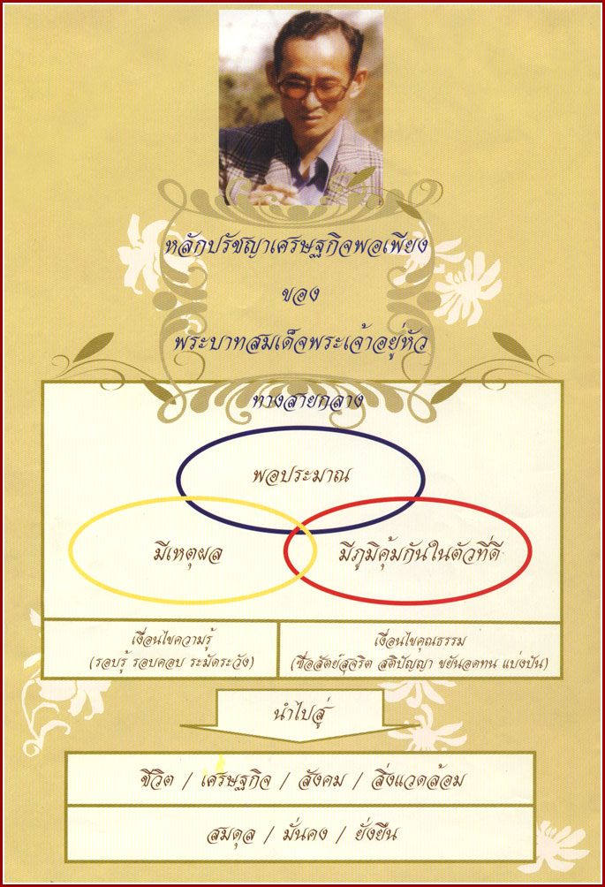

ปรัชญาของเศรษฐกิจพอเพียง ประกอบไปด้วย 5 ส่วน ดังนี้
ข้อที่ 1. กรอบแนวคิด เป็นปรัชญาที่ชี้แนะแนวทางการดำรงอยู่ และปฏิบัติตนในทางที่ควรจะเป็น โดยมีพื้นฐานมาจากวิถีชีวิตดั้งเดิมของสังคมไทย สามารถนำมาประยุกต์ใช้ได้ตลอดเวลา และเป็นการมองโลกเชิงระบบที่มีการเปลี่ยนแปลงอยู่ตลอดเวลา และเป็นการมองโลกเชิงระบบที่มีการเปลี่ยนแปลงอยู่ตลอดเวลา มุ่งเน้นการรอดพ้นจากภัย และวิกฤต เพื่อความมั่นคง และความยั่งยืนของการพัฒนา
ข้อที่ 2. คุณลักษณะ เศรษฐกิจพอเพียง สามารถนำมาประยุกต์ใช้กับการปฏิบัติตนได้ในทุกระดับ โดยเน้นการปฏิบัติบนทางสายกลาง และการพัฒนาอย่างเป็นขั้นตอน
ข้อที่ 3. คำนิยาม ความพอเพียงจะต้องประกอบด้วย 3 คุณลักษณะ ดังนี้
- ความพอประมาณ หมายถึง ความพอดีที่ไม่น้อยเกินไป และไม่มากเกินไปโดยไม่เบียดเบียนตนเอง และผู้อื่น เช่นการผลติ และการบริโภคที่อยู่ในระดับพอประมาณ
- ความมีเหตุผล หมายถึง การตัดสินใจเกี่ยวกับระดับของความพอเพียงนั้น จะต้องเป็นไปอย่างมีเหตุผล โดยพิจารณาจากเหตุปัจจัยที่เกี่ยวข้องตลอดจนคำนึงถึงผลที่คาดว่าจะเกิดขึ้นจากการกระทำนั้น ๆ อย่างรอบคอบ
- การมีภูมิคุ้มกันที่ดีในตัว หมายถึง การเตรียมตัวให้พร้อมรับผลกระทบ และการเปลี่ยนแปลงด้านต่าง ๆ ที่จะเกิดขึ้นโดยคำนึงถึงความเป็นไปได้ของสถานการณ์ ต่าง ๆ ที่คาดว่าจะเกิดขึ้นในอนาคตทั้งใกล้ และไกล
ข้อที่ 4. เงื่อนไข การตัดสินใจและการดำเนินกิจกรรมต่าง ๆ ให้อยู่ในระดับพอเพียงนั้น ต้องอาศัยทั้งความรู้ และคุณธรรมเป็นพื้นฐาน 2 เงื่อนไข ดังนี้
- เงื่อนไขความรู้ ประกอบด้วย ความรอบรู้เกี่ยวกับวิชาการต่าง ๆ ที่เกี่ยวข้องอย่างรอบด้าน ความรอบคอบที่จะนำความรู้เหล่านั้นมาพิจารณาให้เชื่อมโยงกัน เพื่อประกอบการวางแผน และความระมัดระวังในขั้นปฏิบัติ
- เงื่อนไขคุณธรรม ที่จะต้องเสริมสร้างประกอบด้วย มีความตระหนักในคุณธรรม มีความซื่อสัตย์สุจริต และมีความอดทน มีความเพียร ใช้สติปัญญาในการดำเนินชีวิต
ข้อที่ 5. แนวทางปฏิบัติ / ผลที่คาดว่าจะได้รับ จากการนำปรัชญาของเศรษฐกิจพอเพียงมาประยุกต์ใช้ คือ การพัฒนาที่สมดุล และยั่งยืน พร้อมรับต่อการเปลี่ยนแปลงในทุกด้าน ทั้งด้านเศรษฐกิจ สังคม สิ่งแวดล้อม ความรู้ และเทคโนโลยี
นั่นคือ หลักแนวคิด และแนวทางเพื่อการปฏิบัติ ตามหลักปรัชญาเศรษฐกิจพอเพียง ซึ่งไม่ว่าจะเป็นบุคคล หรือองค์กรต่าง ๆ สามารถปฏิบัติตามได้
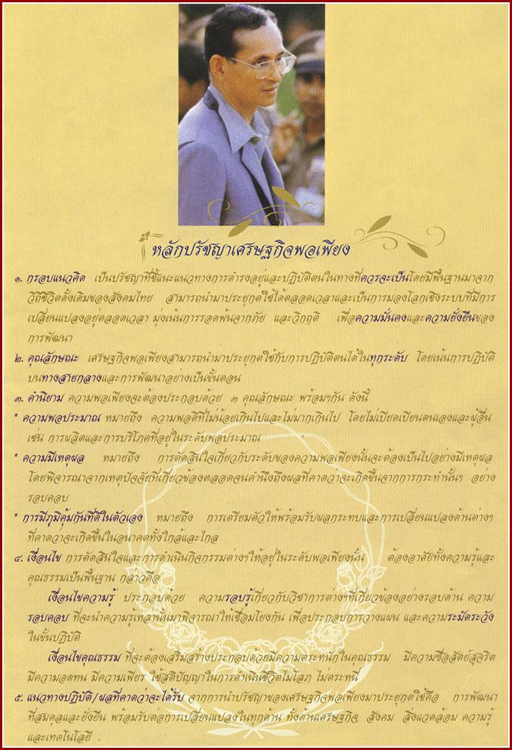

ที่มา : https://sites.google.com

